Консультация для родителей; «Как правильно одеть ребенка в детский сад?»

Консультация для родителей; «Как правильно одеть ребенка в детский сад?»

Некоторые родители допускают ошибку, стараясь одеть малыша как можно теплее. Ведь не секрет, что перегревание приводит к не менее серьезным проблемам, чем переохлаждение. Итак, попробуйте разобраться, как должен быть одет ребенок, отправляющийся в детский сад. Особое внимание хочется уделить одежде, которая непосредственно касается кожи ребенка. Она должна быть выполнена только из натуральных материалов. Для мальчика можно посоветовать майку и хлопчатобумажную рубашке, а для девочки — заменить рубашку блузкой. На ногах ребенка могут быть носочки и трикотажные брючки или мягкие джинсы. Ни в коем случае не следует надевать на голые ножки ребенка брючки из синтетических материалов. Гораздо лучше для него вариант, когда под шорты или юбку (для девочек) надеты хлопчатобумажные колготы. Подбирая одежду для детского сада, следует помнить, что малышу должно быть в ней комфортно и удобно, а это не всегда означает дорого и престижно. Ребенок — это не манекен для демонстрации достатка родителей, поэтому для него совсем неважна фирма-производитель. Еще раз следует подчеркнуть, что любая одежда для ребенка должна быть, прежде всего, натуральной, только в этом случае она будет пропускать воздух, а значит, тело малыша сможет «дышать». В противном случае вполне вероятна ситуация, когда вспотевшему ребенку достаточно побыть несколько минут даже на легком ветерке, чтобы подхватить простуду. И еще несколько слов необходимо сказать об обуви для ребенка, в которой он находится в группе. Лучше, если это будут тапочки или сандалики с ортопедической подошвой. Самое главное - не выбирать мокасины, изготовленные из некачественного сырья и без сертификатов качества, в которых нога начинает потеть сразу, как только их надеваешь.

Сбор одежды ребенка для детского садика дело очень ответственное для родителей. Главное, что необходимо помнить — вещи, которые родители надевают или отдают в детский сад, должна отвечать определенным требованиям. Они должны обеспечивать легкое и быстрое переодевание (на прогулку или на сон). Легко надеваться и сниматься малышом самостоятельно, без помощи со стороны взрослых. Малышу должно быть в них удобно. Они должны просто стираться и конечно красиво выглядеть.

Некоторые родители допускают ошибку, стараясь одеть малыша как можно теплее. Ведь не секрет, что перегревание приводит к не менее серьезным проблемам, чем переохлаждение. Итак, попробуйте разобраться, как должен быть одет ребенок, отправляющийся в детский сад. Особое внимание хочется уделить одежде, которая непосредственно касается кожи ребенка. Она должна быть выполнена только из натуральных материалов. Для мальчика можно посоветовать майку и хлопчатобумажную рубашке, а для девочки — заменить рубашку блузкой. На ногах ребенка могут быть носочки и трикотажные брючки или мягкие джинсы. Ни в коем случае не следует надевать на голые ножки ребенка брючки из синтетических материалов. Гораздо лучше для него вариант, когда под шорты или юбку (для девочек) надеты хлопчатобумажные колготы. Подбирая одежду для детского сада, следует помнить, что малышу должно быть в ней комфортно и удобно, а это не всегда означает дорого и престижно. Ребенок — это не манекен для демонстрации достатка родителей, поэтому для него совсем неважна фирма-производитель. Еще раз следует подчеркнуть, что любая одежда для ребенка должна быть, прежде всего, натуральной, только в этом случае она будет пропускать воздух, а значит, тело малыша сможет «дышать». В противном случае вполне вероятна ситуация, когда вспотевшему ребенку достаточно побыть несколько минут даже на легком ветерке, чтобы подхватить простуду. И еще несколько слов необходимо сказать об обуви для ребенка, в которой он находится в группе. Лучше, если это будут тапочки или сандалики с ортопедической подошвой. Самое главное - не выбирать мокасины, изготовленные из некачественного сырья и без сертификатов качества, в которых нога начинает потеть сразу, как только их надеваешь.

Сбор одежды ребенка для детского садика дело очень ответственное для родителей. Главное, что необходимо помнить — вещи, которые родители надевают или отдают в детский сад, должна отвечать определенным требованиям. Они должны обеспечивать легкое и быстрое переодевание (на прогулку или на сон). Легко надеваться и сниматься малышом самостоятельно, без помощи со стороны взрослых. Малышу должно быть в них удобно. Они должны просто стираться и конечно красиво выглядеть.

Какую одежду необходимо приготовить малышу

Некоторые родители допускают ошибку, стараясь одеть малыша как можно теплее. Ведь не секрет, что перегревание приводит к не менее серьезным проблемам, чем переохлаждение. Итак, попробуйте разобраться, как должен быть одет ребенок, отправляющийся в детский сад. Особое внимание хочется уделить одежде, которая непосредственно касается кожи ребенка. Она должна быть выполнена только из натуральных материалов. Для мальчика можно посоветовать майку и хлопчатобумажную рубашке, а для девочки — заменить рубашку блузкой. На ногах ребенка могут быть носочки и трикотажные брючки или мягкие джинсы. Ни в коем случае не следует надевать на голые ножки ребенка брючки из синтетических материалов. Гораздо лучше для него вариант, когда под шорты или юбку (для девочек) надеты хлопчатобумажные колготы. Подбирая одежду для детского сада, следует помнить, что малышу должно быть в ней комфортно и удобно, а это не всегда означает дорого и престижно. Ребенок — это не манекен для демонстрации достатка родителей, поэтому для него совсем неважна фирма-производитель. Еще раз следует подчеркнуть, что любая одежда для ребенка должна быть, прежде всего, натуральной, только в этом случае она будет пропускать воздух, а значит, тело малыша сможет «дышать». В противном случае вполне вероятна ситуация, когда вспотевшему ребенку достаточно побыть несколько минут даже на легком ветерке, чтобы подхватить простуду. И еще несколько слов необходимо сказать об обуви для ребенка, в которой он находится в группе. Лучше, если это будут тапочки или сандалики с ортопедической подошвой. Самое главное - не выбирать мокасины, изготовленные из некачественного сырья и без сертификатов качества, в которых нога начинает потеть сразу, как только их надеваешь.

Сбор одежды ребенка для детского садика дело очень ответственное для родителей. Главное, что необходимо помнить — вещи, которые родители надевают или отдают в детский сад, должна отвечать определенным требованиям. Они должны обеспечивать легкое и быстрое переодевание (на прогулку или на сон). Легко надеваться и сниматься малышом самостоятельно, без помощи со стороны взрослых. Малышу должно быть в них удобно. Они должны просто стираться и конечно красиво выглядеть.

Какую одежду необходимо приготовить малышу для повседневной носки?

Для начала нужно решить, в чем ребенок будет ходить в своей группе. Как обычно, мальчики носят штанишки или шортики, ну а девочки, конечно же, юбки, платья, сарафаны. Желательно, чтобы одежда была маломнущейся, немаркой, имела пояс на резинке. Далее необходимо выбрать кофточки теплые и тоненькие, футболки, рубашки, то есть все то, что можно будет надевать с юбками, шортами, сарафанами. Это должна быть комфортная и приятная при носке одежда. Колготок должно быть много, на случай того, если они будут пачкаться и рваться. Нижнее белье должно быть также подписано и удобно для малыша.

**Об этом нельзя забывать.**

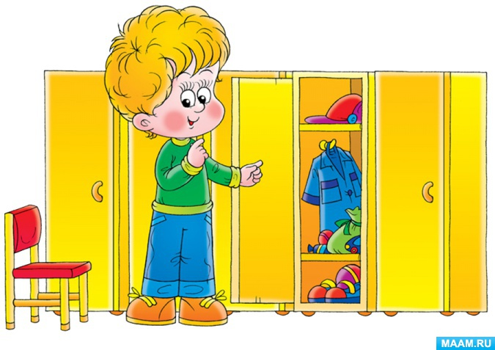

**/b]**

**Детям одинаково вредно как перегреваться, так и переохлаждаться. Количество слоев одежды зависит от температуры воздуха. Дополнительно нужно учитывать силу ветра. При одинаковой отрицательной температуре воздуха человек мерзнет тем сильнее, чем больше скорость ветра. Большое значение имеют индивидуальные особенности ребенка. Малоподвижный, постоянно зябнущий ребенок должен быть одет теплее, чем активный. Слишком укутанных малышей можно встретить гораздо чаще, чем недостаточно тепло одеты.**